SPETT.LE
DI Paolo Prefabbricati s.r.l
S.P. N°.8 Km. n.33
64018 Tortoreto - TE

- Alla Cortese att. ne dell’Ing. Melchiorre

Patrica 28 Dicembre 2011

Oggetto: Problemi capannone

Con la presente Vi informiamo che alcuni pezzi del cornicione del Capannone, che già avevate visionato nel vostro ultimo sopralluogo, da Voi realizzato si sono distaccati cadendo sia sui pannelli fotovoltaici che nelle zone di passaggio pedonale intorno al capannone. Ad aggi nonostante l’incontro in cui affermavate che avreste provveduto a sistemare i difetti costruttivi rilevati non abbiamo visto nessuno. Per cui oltre a ribadire che andremo avanti per le vie legali per tutelare i nostri interessi Vi riterremo responsabili dei danni a cose e alle persone già occorsi e che dovessero sopravvenire.
Distinti Saluti

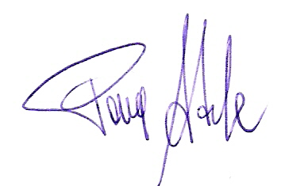
Cordiali saluti
REM s.r.l.

